    - Maddelerin Enerji Kaynağı Olma Potansiyeli
Soğuk bir kış gününde şöminede yanan odunun (Görsel A) ortamı ısıtması, bir araç motorunun hareket için yakıt tüketmesi ya da spor yapan kişilerin (Görsel B) tükettiği besinlerle enerji ihtiyacını karşılaması günlük yaşamda sık karşılaşılan durumlardır. Bu örnekler, farklı maddelerin uygun koşullar altında enerji kaynağı olarak kullanılabileceğini göstermektedir. Hangi maddeler enerji kaynağı olarak kullanılabilir? Bir etkinlik yaparak keşfediniz.

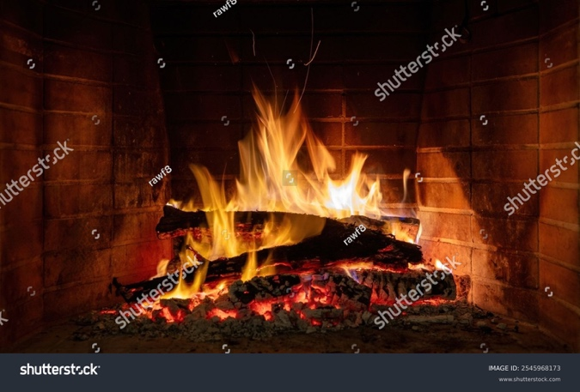
Görsel A: Şöminede yanan odunlar Görsel B: Koşan atletler

Analiz ve Keşif Atölyesi 1.2.


(NOT: Güvenlik uyarıları Kimya9/10 kitabından alınsın, önlük uyarısı da eklensin.)

- Aşama

Aşağıdaki tabloda verilen kimyasal tepkimeleri ve bu tepkimelere ait standart tepkime ısısı değerlerini inceleyiniz.

Tepkime | Standart Tepkime Isısı (kJ/mol)
H₂(g) + O₂(g) → H₂O(s) | -285,8
CH₄(g) + 2O₂(g) → CO₂(g) + 2H₂O(s) | -890,6
C₂H₆(g) + 7/2O₂(g) → 2CO₂(g) + 3H₂O(s) | -1560,4
C₃H₈(g) + 5O₂(g) → 3CO₂(g) + 4H₂O(s) | -2218,7
C₄H₁₂(g) + 13/2O₂(g) → 4CO₂(g) + 5H₂O(s) | -2877,3
C₈H₁₈(s) + 25/2O₂(g) → 8CO₂(g) + 9H₂O(s) | -5470,6

- Tabloda verilen tepkimeler sonucu açığa çıkan enerjileri karşılaştırınız.

………………………………………………………………………………………………………………………………………………………………………………………………………………………………………………………………………………

- Verilen yanma tepkimelerinde oksijenle tepkimeye giren maddelerin enerji kaynağı olma potansiyeli ile ilgili fikir yürütünüz. Edindiğiniz bilgileri eleştirel bir bakış açısıyla değerlendiriniz; bu süreçte araştırmacı ve sorgulayıcı olma yaklaşımını benimseyiniz. Araştırmacı ve sorgulayıcı olmak, öğrenme sürecini derinleştirir ve çalışkanlık değerinin bir göstergesidir.

………………………………………………………………………………………………………………………………………………………………………………………………………………………………………………………………………………

- Enerji kaynağı olabilecek yakıtlar ve canlıların hayatını sürdürebilmesi için gerekli enerji kaynakları neler olabilir? Tahminlerinizi yazınız.

………………………………………………………………………………………………………………………………………………………………………………………………………………………………………………………………………………

Aşağıdaki tabloda enerji kaynağı olabilecek bazı maddeler verilmiştir. Bu maddeleri inceleyerek verilen soruları yanıtlayınız.

Enerji Kaynağı Olabilecek Maddeler
Odun
Kamp yakıtı
Yağ
Ceviz
Fındık
Badem
Kabuklar
Şeker
Tatlandırıcı

- Sınıfınızda gruplara ayrılınız. Grup arkadaşlarınızla birlikte seçtiğiniz üç maddenin enerji kaynağı olma potansiyellerine ilişkin problemleri tanımlayınız ve araştırma soruları yazınız.

………………………………………………………………………………………………………………………………………………………………………………………………………………………………………………………………………………
………………………………………………………………………………………………………………………………………………………………………………………………………………………………………………………………………………

- Oluşturduğunuz soruların araştırılabilir olup olmadığı sınıf arkadaşlarınızla tartışınız. Tartışma sonuçlarınızı yazınız.

………………………………………………………………………………………………………………………………………………………………………………………………………………………………………………………………………………

- Grup arkadaşlarınızla seçtiğiniz maddelerin enerji kaynağı olma potansiyeline ilişkin neden-sonuç ilişkilerini belirleyiniz.

………………………………………………………………………………………………………………………………………………………………………………………………………………………………………………………………………………

- Aşama

- 1. Aşamada seçtiğiniz maddelerin enerji kaynağı olma potansiyelini gözlemlemek üzere yapacağınız deneye ilişkin bağımlı-bağımsız değişkenleri ve kontrol değişkenlerini belirleyiniz. Grup arkadaşlarınızla birlikte değişkenler arasındaki ilişkiyi belirlemek üzere deneyler tasarlayınız ve tasarladığınız deneyleri gerçekleştiriniz. Grup çalışması sürecinde uyumlu davranınız ve arkadaşlarınızla etkili iletişim kurunuz. Deney sürecinde planlı hareket ederek aşamaları belirleyiniz, zamanı etkili kullanmaya özen gösteriniz ve elde ettiğiniz gözlemleri dikkatle kaydediniz. Deney yapmak araştırmacı ve sorgulayıcı olmanın bir parçasıdır ve bu süreç çalışkanlık değerlerinizi geliştirmenize katkı sağlayacaktır. Aşağıda verilen her bir aşama için seçtiğiniz malzemeleri ve deneyin yapılışını yazınız. Deneyi gerçekleştirdikten sonra elde etiğiniz verileri gözlem tablolarına kaydediniz.

Deney | Bağımız Değişken | Bağımlı Değişken | Kontrol Değişkeni
1
2
3

Deneyin Adı: ……………………………………………………………………….

Deneyin Amacı:
………………………………………………………………………………………
………………………………………………………………………………………
………………………………………………………………………………………

Gerekli Malzemeler:
………………………………………………………………………………………
………………………………………………………………………………………
………………………………………………………………………………………

Deneyin Yapılışı:
………………………………………………………………………………………
………………………………………………………………………………………
………………………………………………………………………………………
………………………………………………………………………………………
………………………………………………………………………………………

Deneyi gerçekleştirdikten sonra meydana gelen değişimleri gözlemleyerek veri toplayınız ve topladığınız verileri yazınız.

………………………………………………………………………………………………………………………………………………………………………………………………………………………………………………………………………………
………………………………………………………………………………………………………………………………………………………………………………………………………………………………………………………………………………

Sonuç:

- Deney sırasında gözlemlediğiniz değişimler nelerdir? Bu değişimlerin nedenini açıklayınız.

………………………………………………………………………………………………………………………………………………………………………………………………………………………………………………………………………
………………………………………………………………………………………

- Grup arkadaşlarınızla deney verileri temelinde yakıtlar seçiniz ve seçtiğiniz yakıtların veya canlılara enerji veren maddelerin enerji kaynağı olma potansiyeline ilişkin önermeler sununuz.
………………………………………………………………………………………………………………………………………………………………………………………………………………………………………………………………………………………………

- Deneysel veriler temelinde sunduğunuz önermeleri bilimsel verilerden (ürünlerin etiketleri, kimyasal içerik vb.) hareketle karşılaştırınız.
………………………………………………………………………………………………………………………………………………………………………………………………………………………………………………………………………………………………

- Seçtiğiniz yakıtların yanma tepkimesine ait denklemi yazınız.

………………………………………………………………………………………………………………………………………………………………………………………………………………………………………………………………………………………………

- Bir maddenin enerji kaynağı olarak değerlendirilebilmesi için hangi deneysel gözlemler yapılmalıdır?

………………………………………………………………………………………………………………………………………………………………………………………………………………………………………………………………………………………………

- Deney sonuçlarını dikkate aldığınızda hidrojen gibi bazı maddelerin enerji kaynağı olma potansiyeli tartışınız.

………………………………………………………………………………………………………………………………………………………………………………………………………………………………………………………………………………………………

- Farklı enerji kaynaklarının yanma ürünleri çevre üzerinde aynı etkiyi mi oluşturur? Hidrojen gibi yakıtlar bu açıdan nasıl farklılık gösterebilir?

………………………………………………………………………………………………………………………………………………………………………………………………………………………………………………………………………………………………

Çeşitli maddelerin oksijen ile gerçekleşen yanma tepkimeleri sırasında enerji açığa çıkması, bu maddelerin enerji kaynağı olarak kullanılabilmesini mümkün kılmaktadır. Yanma tepkimeleri incelendiğinde, farklı maddelerin aynı tür tepkimeye girmesine rağmen açığa çıkan enerji miktarlarının birbirinden farklı olduğu görülür. Bu durum, maddelerin enerji verme kapasitelerinin karşılaştırılmasını ve bu kapasitenin deneysel veriler üzerinden değerlendirilmesini önemli hâle getirmektedir. Yakıtların enerji verimliliğini karşılaştırmada en önemli kavramlardan biri yanma ısısıdır. Yanma ısısı, bir maddenin yeterli oksijenle tamamen yandığında birim kütle (veya birim mol) başına açığa çıkardığı ısı enerjisi miktarıdır. Bu değer, yakıtların “ne kadar enerji üretebildiğini” anlamak için temel bir ölçüttür (Tablo 1.1). Farklı yakıtlar farklı kimyasal yapılara sahiptir ve bu yapılar, yanma sırasında açığa çıkan enerji miktarını doğrudan etkiler. Yanma ısısı değeri genellikle kJ/g veya kJ/mol birimleriyle ifade edilir. Bu değer ne kadar büyükse, yakıtın enerji potansiyeli de o kadar yüksektir. Bu nedenle enerji üretiminde yakıt seçimi yapılırken sadece maliyet değil, aynı zamanda yanma ısısı da dikkate alınır. Günlük yaşamda kullandığımız doğalgaz, benzin ve kömür gibi yakıtların tercih edilmesinde de bu özellik önemli bir rol oynar. Örneğin aynı miktarda kömür ve doğal gaz karşılaştırıldığında, doğal gazın birim kütle başına daha yüksek enerji vermesi onu daha verimli bir enerji kaynağı haline getirebilir. Sonuç olarak yanma ısısı, bir yakıtın enerji potansiyelini sayısal olarak ifade eden temel bir ölçüdür ve enerji kaynaklarının karşılaştırılmasında kritik bir rol oynar.

Tablo 1.1. Bazı yakıtların yanma ısısı değerleri.
Yakıt | Yanma Isısı (kJ/g)
Kentsel atık | -12,7
Selüloz | -17,5
Çam odunu | -21,2
Metanol | -22,7
Turba | -20,8
Taş kömürü | -28,3
İzooktan (benzinin bir bileşeni) | -47,8
Doğalgaz | -49,5
Kaynak: Petcucci, General Chemistry, s.276

Yanma tepkimeleri sonucunda oluşan ürünler de enerji kaynaklarının çevresel etkileri açısından önem taşımaktadır. Birçok yakıtın yanması sonucu karbon dioksit gibi sera gazları oluşurken, bazı yakıtların yanma ürünleri farklılık gösterebilir. Örneğin hidrojenin yanma tepkimesinde su oluşması, bu maddenin enerji kaynağı olarak değerlendirilmesinde dikkat çekici bir durumdur. Hidrokarbon (C ve H içeren organik bileşikler) yakıtların yanması sonucunda sera gazı olarak bilinen karbon dioksit (CO₂) oluşurken, hidrojenin yanma tepkimesinde yalnızca su oluşması ve CO₂ çıkışı olmaması, hidrojenin çevresel açıdan daha temiz bir enerji kaynağı olarak değerlendirilmesine neden olmaktadır.
H₂(g) + O₂(g) → H₂O(s)
CH₄(g) + 2O₂(g) → CO₂(g) + 2H₂O(s)
C₃H₈(g) + 5O₂(g) → 3CO₂(g) + 4H₂O(s)
C₄H₁₂(g) + 13/2O₂(g) → 4CO₂(g) + 5H₂O(s)
C₈H₁₈(s) + 25/2O₂(g) → 8CO₂(g) + 9H₂O(s)

Enerji kaynağı olarak kullanılabilecek maddeler yalnızca yakıtlarla sınırlı değildir. Günlük yaşamda tüketilen bazı besinlerin de organizmaya enerji sağladığı bilinmektedir. Bu nedenle odun, kamp yakıtı, yağ gibi maddeler ile ceviz, fındık, badem ve şeker gibi besinlerin (Görsel C-E) enerji sağlama potansiyeli birlikte değerlendirilebilir. Bu tür karşılaştırmalar, maddelerin enerji kaynağı olma özelliklerinin yalnızca türlerine değil, yapısal özelliklerine de bağlı olduğunu göstermektedir.

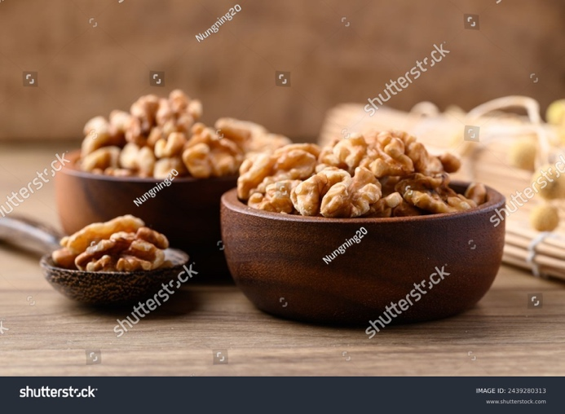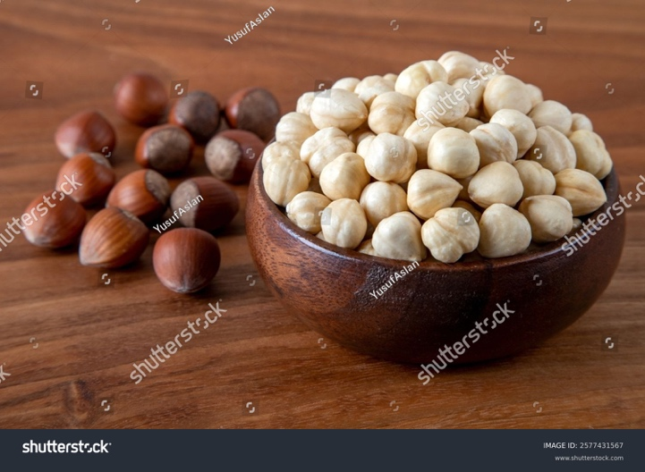
Görsel C: Ceviz Görsel D: Fındık

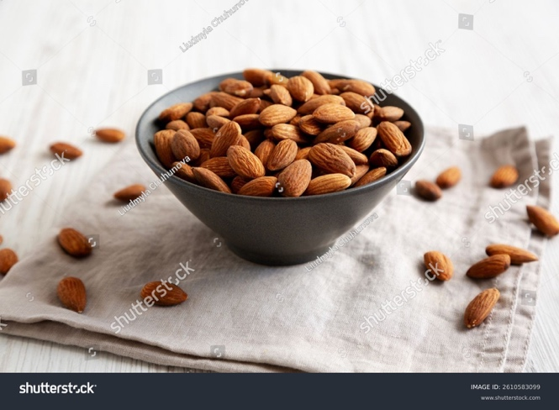
Görsel E: Badem

Tartışma ve Paylaşım Atölyesi 1.1.
- Yapay tatlandırıcılar ile enerji içeceklerinin enerji verme özellikleri ve yanma ürünlerinin canlı organizmada oluşturabileceği sağlık sorunlarını tartışınız. Besin ve içecek seçimlerinde yeterli ve dengeli beslenme ilkelerini dikkate alarak, sağlıklı yaşam kapsamında değerlendirme yapınız ve bu doğrultuda sosyal farkındalık geliştiriniz. Tartışma sonuçlarınızı ve değerlendirmelerinizi yazınız.
……………………………………………………………………………………………………………………………………………………………………………………………………………………………………………………………………………...............................................................

- Enerji içeceği ve tatlandırıcıların su pireleri üzerindeki etkisinin mikroskop aracılığı ile gözlemleyiniz. Gözlemlerinizi ve vardığınız sonuçları yazınız.

……………………………………………………………………………………………………………………………………………………………………………………………………………………………………………………………………………...............................................................

Yapay tatlandırıcılar (Görsel F) ve enerji içecekleri (Görsel G), enerji verme özellikleri açısından farklı içeriklere sahip ürünlerdir. Enerji içecekleri genellikle kafein, şeker ve çeşitli katkı maddeleri içerirken kısa süreli uyarıcı etki gösterir; ancak aşırı tüketimleri kalp ritmi düzensizlikleri, uyku problemleri ve sinir sistemi üzerinde olumsuz etkiler oluşturabilir. Yapay tatlandırıcılar ise düşük veya sıfır kalori içermeleri nedeniyle tercih edilse de uzun süreli ve bilinçsiz kullanımda sağlık üzerindeki etkileri tartışılmaktadır. Bu tür maddelerin doğrudan ‘yanma ürünü’ oluşumu canlı organizma içinde gerçekleşmez; ancak metabolizma süreçleri sonucunda oluşan ara ürünler ve katkı maddelerinin vücut üzerindeki etkileri önem taşır. Bu nedenle besin ve içecek seçimlerinde, enerji ihtiyacını karşılamanın yanı sıra yeterli ve dengeli beslenme ilkeleri de göz önünde bulundurulmalıdır. Sağlıklı yaşam açısından, bu ürünlerin bilinçli ve kontrollü tüketimi büyük önem taşır.

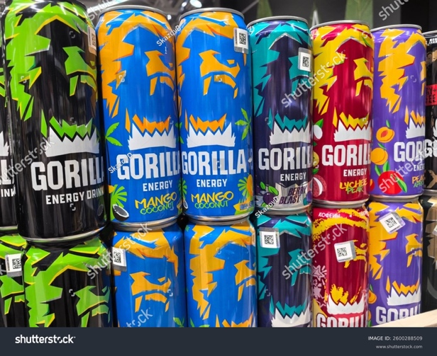
Görsel F: Kahveye atılan yapay tatlandırıcı Görsel G: Enerji içecekleri
NOT: Enerji içecekleri görselindeki Gorilla yazılaırnı silelim, marka ismi görünmesin. Markasız resim bulamadım.

Sıra Sizde 1.2.

Çeşitli maddelerin enerji kaynağı olma potansiyelini araştırmak amacıyla bir deney tasarlayınız ve uygulayınız. Deney sonuçlarınızı raporlayınız.

……………………………………………………………………………………………………………………………………………………………………………………………………………………………………………………………………………...............................................................
……………………………………………………………………………………………………………………………………………………………………………………………………………………………………………………………………………...............................................................
NOT: Bu etkinlik komple bir sayfa olsun ya da bulunduğu sayfanın kalan kısmını komple kaplayacak şekilde yazı alanı açılsın.

Kaynakça
- Donald R. Burgess, Anthony P. Hamins, Heats of Combustion and Related Properties of Pure Substances, 258-266 https://doi.org/10.6028/NIST.TN.2126-upd1, https://nvlpubs.nist.gov/nistpubs/TechnicalNotes/NIST.TN.2126-upd1.pdf
- Yanma ısıları, Petrucci sayfa 276

